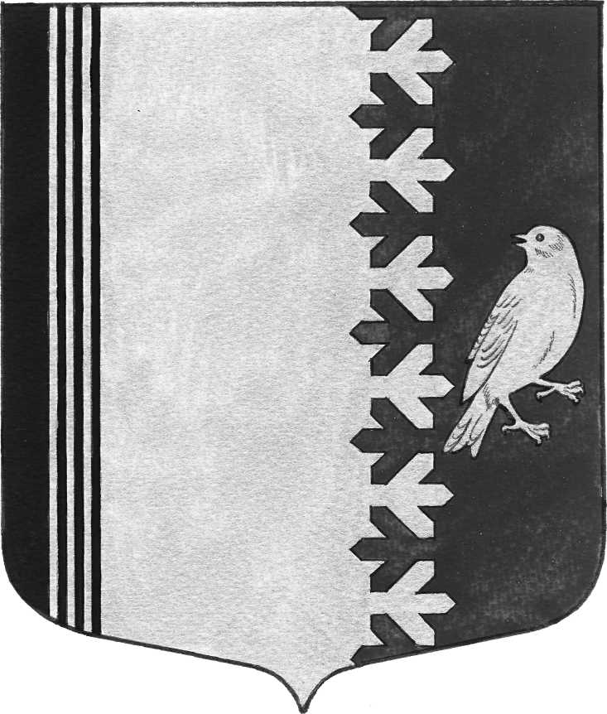

СОВЕТ ДЕПУТАТОВ МУНИЦИПАЛЬНОГО ОБРАЗОВАНИЯ
ШУМСКОЕ СЕЛЬСКОЕ ПОСЕЛЕНИЕ
КИРОВСКОГО МУНИЦИПАЛЬНОГО РАЙОНА ЛЕНИНГРАДСКОЙ ОБЛАСТИ

РЕШЕНИЕ

от _________ 2022 № _______

Об утверждении Порядка поощрения
за счет иного межбюджетного трансферта бюджету
муниципального образования Шумское сельское поселение
Кировского муниципального района
Ленинградской области на цели поощрения
муниципальной управленческой команды

В соответствии с постановлением администрации Кировского муниципального района Ленинградской области № 1103 от 05.09.2022 года «Об утверждении порядка предоставления и методики распределения иных межбюджетных трансфертов бюджетам городских и сельских поселений Кировского муниципального района Ленинградской области на цели поощрения муниципальных управленческих команд в 2022 году, совет депутатов муниципального образования Шумское сельское поселение Кировского муниципального района Ленинградской области р е ш и л:
Утвердить прилагаемый Порядок поощрения за счет иного межбюджетного трансферта бюджету муниципального образования Шумское сельское поселение Кировского муниципального района Ленинградской области на цели поощрения муниципальной управленческой команды.

Глава муниципального образования В.Л. Ульянов

Разослано: дело, сектор экономики и финансов, КФ КМР

УТВЕРЖДЕН
решением совета депутатов
муниципального образования
Шумское сельское поселение
Кировского муниципального района
Ленинградской области
от «_____» ______ 2022года №_____
(приложение)

Порядок поощрения
за счет иного межбюджетного трансферта
бюджету муниципального образования
Шумское сельское поселение
Кировского муниципального района
Ленинградской области на цели поощрения
муниципальной управленческой команды

1. Настоящий Порядок поощрения муниципальных управленческих команд органов местного самоуправления муниципального образования Шумское сельское поселение Кировского муниципального района Ленинградской области в 2022 году за счет иного межбюджетного трансферта – Грант за достижение показателей деятельности органов исполнительной власти субъектов Российской Федерации в 2021 году (далее – Порядок) разработан в соответствии с:

Указом Президента РФ от 4 февраля 2021 г. № 68 “Об оценке эффективности деятельности высших должностных лиц (руководителей высших исполнительных органов государственной власти) субъектов Российской Федерации и деятельности органов исполнительной власти субъектов Российской Федерации”;

Областным законом от 11 марта 2008 года № 14-оз «О правовом регулировании муниципальной службы в Ленинградской области» (далее - областной закон № 14-оз);
решением совета депутатов муниципального образования Шумское сельское поселение Кировского муниципального района Ленинградской области от 21 января 2020 года №30 «О перечне должностей муниципального образования Шумское сельское поселение Кировского муниципального района Ленинградской области и оплате труда работников органов местного самоуправления муниципального образования Шумское сельское поселение Кировского муниципального района Ленинградской области» (в действующей редакции) (далее - решение № 30);

2. Порядок устанавливает правила поощрения муниципальных управленческих команд органов местного самоуправления муниципального образования Шумское сельское поселение Кировского муниципального района Ленинградской области в 2022 году за счет иного межбюджетного трансферта – Грант за достижение показателей деятельности органов исполнительной власти субъектов Российской Федерации в 2021 году, которые по состоянию на 30 декабря 2021 года замещали:
муниципальные должности муниципального образования Шумское сельское поселение Кировского муниципального района Ленинградской области (далее - совет депутатов);
При этом указанные лица муниципальной управленческой команды муниципального образования Шумское сельское поселение Кировского муниципального района Ленинградской области должны:
- замещать муниципальные должности (находиться в штате аппарата совета депутатов), на дату утверждения советом депутатов настоящего Порядка;
- отработать весь отчетный год полностью.
Также подлежат поощрению лица муниципальной управленческой команды муниципального образования Шумское сельское поселение Кировского муниципального района Ленинградской области, отработавшие неполный отчетный год в связи:
- с болезнью или уходом за больным членом семьи;
- с очередным отпуском;
- с отпуском без сохранения заработной платы, если его общая продолжительность не превышает 14-ти календарных дней;
- с выполнением государственных обязанностей;
- с командировкой;
- с обучением с отрывом от службы (курсы повышения квалификации, переподготовка и т.п.) по направлению совета депутатов.
3. Поощрение, предусмотренное настоящим Порядком, за счет трансферта осуществляется в качестве предоставления иных выплат, планирование фонда оплаты труда на которые в соответствии с положениями части 4 и части 5 статьи 11 областного закона № 14-оз осуществляется сверх средств, предусмотренных частью 1 и частью 2 статьи 11 областного закона № 14-оз и решением совета депутатов № 30.
При этом страховые взносы на указанные выплаты осуществляются за счет средств бюджета муниципального образования Шумское сельское поселение Кировского муниципального района Ленинградской области.
4. Выплаты имеют единовременный характер и включаются в расчет средней заработной платы и других денежных выплат в соответствии с действующим законодательством.
5. Размер выплат лицам, замещающим муниципальные должности муниципального образования Шумское сельское поселение, определяется исходя из должностного оклада по фактически замещенной должности на дату выплаты текущего года в пределах фонда, сформированного исходя из объема иного межбюджетного трансферта за достижение показателей деятельности, направляемого на поощрение.
6. Решение об установлении выплаты и размере выплаты принимаются:
- советом депутатов в отношении лиц, замещающих муниципальные должности муниципального образования Шумское сельское поселение.

